TÍTULO DEL PLAN DE NEGOCIO



AUTORES:
NOMBRES COMPLETOS DE LOS AUTORES
APELLIDOS NOMBRES

FUNDACIÓN UNIVERSITARIA COLOMBO GERMANA
FACULTAD DE …
PROGRAMA DE…
BOGOTÁ, D.C
AÑO
TÍTULO DEL PLAN DE NEGOCIO

AUTORES:
NOMBRES COMPLETOS DE LOS AUTORES
APELLIDOS NOMBRES

Plan de negocio para optar al título de …

TRABAJO DIRIGIDO POR:
ASESOR(ES)

FUNDACIÓN UNIVERSITARIA COLOMBO GERMANA
FACULTAD DE …
PROGRAMA DE…
BOGOTÁ, D.C
AÑO
Agradecimientos

Tabla de contenido

Resumen 7
Introducción 8
Línea de Investigación 9
Planteamiento del Problema (Necesidad a Atender) 10
Justificación 11
Características del bien o servicio a ofrecer 11
Estudio de mercado 12
Segmentación del mercado 12
Análisis de la demanda 13
Estudio Técnico 15
Localización del proyecto 15
Tamaño del Proyecto 15
Ingeniería del Proyecto 15
Características físicas/digitales del proyecto 15
Características sobre el proceso de producción 15
Estudio Administrativo 16
Estudio Legal – Ambiental 17
Estudio Financiero 18
Costos e Inversiones 18
Ingresos y Beneficios 18
Flujo de Caja 18
Cálculo de Rentabilidad 18
Conclusiones y Recomendaciones 19
Referencias Bibliográficas 20
Anexos 21

Lista de Tablas (si el trabajo contiene tablas)
Tabla 1. Ejemplo de una tabla incrustada con títulos. 18

Lista de Figuras (si el trabajo contiene figuras)
Figura 1. Ejemplo de una figura incrustada con títulos. 18

Resumen
En este apartado se describe el plan de negocios realizado de manera resumida, enfocándose en los aspectos más relevantes como la línea de investigación, cuál es el problema o necesidad para atender, las características del bien o el servicio a ofrecer, entre otros. Como sugerencia, no debe superar una página.

Introducción
En este apartado se espera que se describan de manera amplia los elementos solicitados en el resumen, dando un panorama general al lector sobre la estructura del documento.

Línea de Investigación
Línea de investigación institucional
Opción de grado
Pertinencia del proyecto con la línea de investigación (Máximo 8 Reglones)
Unidad Académica Líder del Proyecto

Planteamiento del Problema (Necesidad a Atender)
Se espera el desglose de la problemática o necesidad que se busca atender con el negocio que se proyecta en este plan. Se parte de un análisis global o general de la necesidad, luego se filtra, acota y enfoca en un contexto particular en el cual se considera poner en marcha el negocio proyectado. Para el correcto planteamiento del problema es necesario incluir cifras, estadísticas e información de fuentes confiables relacionadas con el sector en donde se integra el proyecto.

Justificación
Existe gran variedad de formas para justificar o establecer la importancia, relevancia y pertinencia del negocio proyectado en el plan, lo importante es que, en cualquiera de éstas, se explique en forma precisa y clara por qué es necesario, conveniente y oportuno el negocio planteado. Para ello empiece con un párrafo para responder cada una de las siguientes preguntas:
1. ¿Por qué es importante atender el problema o necesidad que motiva este negocio?
3. ¿Qué beneficios aportaría el negocio propuesto?
4. ¿Qué aportes realiza el negocio al contexto en el que se propone?
5. ¿Cómo se relaciona el negocio propuesto con los Objetivos de Desarrollo Sostenible?
Luego debería continuar la justificación rellenando cada apartado siguiente:

Características del bien o servicio a ofrecer
En este apartado se describe, de manera detallada (un párrafo por característica), las características que tiene el bien o servicio que se ofrece en su plan de negocios. Por ejemplo, si es una tienda de tortas nutritivas, debe describirse qué materias primas se emplean, cuál sería el proceso de fabricación, cómo sería la presentación de las mismas, entre otras características que posea. Cada uno de estos elementos, se describen en un párrafo.

Estudio de mercado
El estudio de mercado se realiza mediante una segmentación del mercado, es decir, dividiendo el mercado según sus características principales. En este caso, se propone una segmentación en tres grandes partes, la geográfica, demográfica y económica.

Segmentación del mercado

Geográfica
En la Geográfica se describen las ubicaciones estratégicas en las cuales se planea poner en marcha el negocio, argumentando el porqué de la selección de esa zona y no otra; recuerde que hay que acotarse y resulta prudente que geográficamente sólo se apunte a una parte de una ciudad, si se tiene presencia física; o a nivel regional si se tiene presencia virtual, pero no debe pretenderse abordar el territorio nacional o trascender fronteras internacionales en un principio.

Demográfica
En el segmento Demográfico se debe describir qué tipo de público será el objetivo y argumentar el porqué de esta selección y por qué no otros. Aquí, por ejemplo, podríamos describir que nuestro público objetivo serían las personas que sufren de diabetes o tienen problemas con el control de la azúcar si consideramos un Plan de Negocios en donde propongamos una Pastelería sin endulzantes. También podríamos decir que nuestro público objetivo son los estudiantes de medicina, química y enfermería de las universidades dentro de la zona descrita anteriormente si es que nuestro Plan de Negocio se enfoca en la comercialización de productos de laboratorio.

Económica
En esta segmentación se describe el nivel económico del público al que se apunta con nuestro Plan de Negocios. Si el producto ofrecido tiene que ver con esculturas personalizadas, por ejemplo, nuestro público podría ser caracterizado como personas de altos a medios ingresos. Además, en este espacio también se define el sector con el que se va a competir. No es lo mismo competir con un negocio en donde el producto se realice de manera artesanal y personalizada (un costo bastante alto regularmente) que contra un negocio cuyo producto se fabrique en masa y de manera genérica (bajo costo regularmente).

Análisis de la demanda
En este apartado se espera que el estudiante responda a la pregunta ¿Qué cabida tiene el producto ofrecido en el negocio planteado dentro del mercado? Para ello, tiene los apartados de Análisis de la Oferta, Análisis de Precio y Canales de Distribución o Comercialización.

Análisis de la Oferta
En el análisis de la oferta se tendrá que plantear qué tanta oferta existe en estos momentos a nivel nacional, regional y local sobre el producto o servicio que se ofrece en el Plan de Negocios. Por ejemplo, si su producto en su plan de negocios es la cerveza artesanal, debe describirse a nivel nacional, regional y local, cuáles son las principales marcas de cerveza y qué nivel de alcance tienen, qué tan parecidos y cómo de diferente son estos productos en comparación con el que usted propone. Con esto podrá establecer un horizonte de referencia en el cual se vea claramente contra quién compita y qué tanta cabida hay en el mercado para su producto.

Análisis de Precio
Tomando en cuenta las materias primas, el proceso de fabricación/producción y empaquetamiento, al igual que los precios de la competencia, debe decidirse cuán costoso es el producto o servicio que ofrece el negocio que plantea. Con esto podrá observar con claridad qué tanto beneficio puede llegar a obtener y qué tan atractivo puede resultar para su público objetivo.

Canales de distribución o comercialización
Nuevamente, observando la forma en la que se distribuye y comercializa su producto o servicio en el mercado ya existente, debe establecerse una estrategia en la cual se consideren todos los aspectos materiales y logísticos que han emplearse en el proceso de distribución o comercialización de su producto o servicio. Por ejemplo, no es lo mismo proponer un Plan de Negocios en donde el servicio sea la asesoría sobre sistemas con Paneles Solares, cuya comercialización podría ser meramente a través de plataformas digitales; que proponer un Plan de Negocios en donde el producto sean los mismos Paneles Solares, pues ahí se requiere tener en cuenta la manipulación, transporte e instalación de los paneles, elementos que se relacionan con la distribución y la comercialización.

Estudio Técnico

Localización del proyecto
Como su nombre lo indica, se debe describir en dónde se localiza el proyecto físicamente. En caso de que su negocio no cuente con presencia física, es decir, que se base en plataformas digitales, debe describirse sobre qué plataformas estará dispuesto y hacerse de igual manera una descripción detallada de los demás ítems teniendo en cuenta la particularidad del escenario digital.

Tamaño del Proyecto

Ingeniería del Proyecto

Características físicas/digitales del proyecto

Características sobre el proceso de producción

Estudio Administrativo
En este espacio se describen las características, con respecto a la organización, que deberá tener la empresa para poder establecerse. Dentro de estas características se encuentra la organización burocrática de la empresa (organigrama), junto con una descripción de las funciones que se desempeñan. También se deben señalar los planes y proyecciones sobre el talento humano que podría vincularse a la empresa, el método de reclutamiento, entre otros elementos laborales.

Estudio Legal – Ambiental
En esta sección se describe todo el marco legal y ambiental de referencia el cual cobija el negocio planeado. Por ejemplo, si se pretende elaborar de alguna forma alimentos, deberá acogerse a la legislación de alimentos actuales en Colombia. NO debe escribirse toda la ley, sólo debe referenciarse (señalar cuál ley) y describir qué dice la ley, resumirla, sintetizarla, para que se tenga claridad sobre cómo rige la legislación su producto o servicio.

Estudio Financiero
En esta sección se analiza la viabilidad del negocio proyectado. Para esto, se describen en cada espacio los Costos e Inversiones, los Ingresos y Beneficios, cómo será el Flujo de Caja y se hace el cálculo de rentabilidad.

Costos e Inversiones

Ingresos y Beneficios

Flujo de Caja

Cálculo de Rentabilidad

Tasa Interna de Retorno

Periodo de Recuperación de la Inversión

Conclusiones y Recomendaciones
Se deberá expresar la nueva visión del problema o necesidad que se describió considerando la existencia del Plan de Negocio que busca atenderlo. Se puede hablar sobre la pertinencia, la oportunidad financiera que representa (en función de los beneficios que pueden obtenerse, respaldando esto con datos) y sobre el impacto que puede generar en la comunidad a la cual se apunta como público.
Al mismo tiempo, luego de realizar el plan y prever las posibles fallas que pueden encontrarse en el desarrollo del mismo, se hace un listado de recomendaciones, elementos a tener en cuenta en el proceso de ejecución del plan (paso posterior a la generación del plan). Estas recomendaciones pueden ir encaminadas a optimización de recursos con las materias primas, optimización de las ganancias con el margen en los precios según el análisis del mercado, etc.

Referencias Bibliográficas
Referencias bibliográficas (Tesis, Libros)
Referencias electrónicas: (Libros electrónicos, Artículos científicos)
Se deben utilizar las que fueron utilizadas en la construcción de las teorías de la investigación por el autor. Por favor no incluir referencias no publicadas. Seguir el formato APA.

Anexos

Figura 1.
Ejemplo de una figura incrustada con títulos.
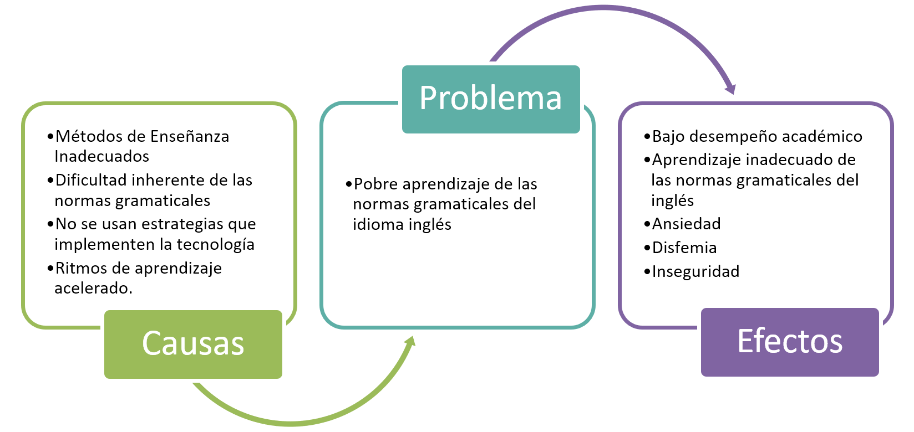
Nota: En la nota se pone la fuente de la figura. Cuando se incrusta de esta manera, puede agregarse a la lista de figuras de manera automática.

Tabla 1.
Ejemplo de una tabla incrustada con títulos.
Primera Fila Suele | Tener los títulos | Centrados y con Negrita
Las demás celdas | Contienen los textos | O valores numéricos (1, 2, 3)
Sin poner líneas verticales | Y sin utilizar otro formato | También se recomienda un tamaño de letra más pequeño que lo normal. Por ejemplo 10.
Nota: En la nota de la tabla también se pone su fuente y se trata de aclarar, si resulta necesario, el contenido que está dentro de la misma

